**形考任务一**

1.某企业本月生产A、B两种产品，共同耗用甲材料2000千克。本月实际产量为：A产品200件，B产品100件。其单位产品材料消耗定额为：A产品5千克，B产品8千克。本月耗用甲材料资料如下表：

要求：

（1）采用先进先出法计算本月生产领用材料的实际成本；

（2）采用定额消耗量比例分配法分配甲材料费用(分配率保留两位小数)；

（3）根据分配结果编制领用材料的会计分录。

答案

(1)领用材料的实际成本=(200x30+100X32)+(400x32+200x35)+(100x35)+(300x35+700x30)=64000(元)(2)分配材料费用:材料定额耗用量:

A产品:5x200=1000(千克)

B产品:8x100=800(千克)分配率=64000/(1000+800)=35.56

应分配的材料费用:

A产品=35.56x1000=35560(元)

B产品=64000-35560=28440(元)

(3)编制会计分录:

借:基本生产成本--A产品 35560

--B产品 28440

贷:原材料64000

2.某工业企业9月26日通过银行支付外购动力费用24000元。9月末查明各车间、部门耗电度数为：基本生产车间耗电35000度，其中车间照明用电5000度；辅助生产车间耗电8900度，其中车间照明用电1900度；企业管理部门耗电6000度。该月应付外购电力费共计24950元。

要求：

（1）按所耗电度数分配电力费用，A、B产品按生产工时分配电费。A产品生产工时为36000小时，B产品生产工时为24000小时。

（2）编制该月支付外购电费的会计分录。

（3）编制该月分配外购电费的会计分录。

（该企业基本车间明细账设有“燃料及动力”成本项目；辅助生产车间明细账设有“燃料及动力”成本项目，且辅助车间设“制造费用”明细账；所编分录列示到成本项目）。

答案

(1)分配电费:分配率=24950/(35000+8900+6000)=0.5

基本车间:产品用电费=30000X0.5=15000(元)

照明用电费=5000x0.5=2500(元

辅助车间:产品用电费=7000X0.5=3500(元)

照明用电费=1900X0.5=950(元)

企业管理部门用电费=6000X0.5=3000(元合计24950(元)

分配A B产品动力费:分配率=150/(36000+24000)0

A产品负担:36000x0.25=900(元)

B产品负担:24000x0.25=6000(元

(2)借:应付账款24000

贷:银行存款24000(3)

借:基本生产成本--A产品(燃料及动力)9000

--B产品(燃料及动力)6000

辅助生产成本(燃料及动力)3500

制造费用--基本车间2500

--辅助车间950

管理费用3000

贷:应付账款24950

3.某企业房屋类固定资产原值为500000元，其中基本生产车间使用400000元，企业行政管理部门使用100000元，净残值率为10%，平均使用年限为20年。

要求：计算月折旧率、月折旧额并编制分配折旧额的会计分录。

答案

年折旧率=(1-10%)/20=4.5%

月折旧率=4.5%/12=0.375%

月折旧额=500000x0.375%=1875

或年折旧额=500000x(1-10%)/20=22500

月折旧额=22500/12=1875

其中:基本生产车间折旧额为:1875x400000/500000=1500(元)

企业行政管理部门折旧额为:1875x100000/500000=375(元)

会计分录为:

借:制造费用1500

管理费用375

贷:累计折旧1875

4.某工业企业基本生产车间领用专用工具一批，计划成本24000元，该批低值易耗品在两年内平均摊销。该月低值易耗品的成本差异率为 -1% 。

要求：编制低值易耗品的领用、结转差异和摊销的会计分录。

答案

领用时:借:长期待摊费用24000

贷:低值易耗品24000

月末结转差异:借:长期待摊费用240

贷:材料成本差异--低值易耗品差异240

本月摊销:借:制造费用990

贷:长期待摊费用990

5.某企业生产A、B两种产品，共同耗用燃料费用，其实际成本为29000元。两种产品的燃料费用定额为：A产品20元、B产品15元；当月的实际产量为：A产品500件、B产品300件。

要求：

（1）采用定额费用比例法分配燃料费用；

（2）编制耗用燃料的会计分录（分录中列示到明细科目及成本项目；该企业成本明细账设“燃料及动力”成本项目；燃料设“燃料”总账核算）。

答案

(1)燃料定额费用:A产品:20x500=10000(元)

B产品:15x300=4500(元)

燃料费用分配率=29000/(10000+4500)=2

两种产品应分配的燃料费用:A产品:10000x2=20000(元)

B产品:4500x2=9000(元)

(2)借:基本生产成本--A产品(燃料及动力)20000

--B产品(燃料及动力)9000

贷:燃料29000

**形考任务二**

1.某工业企业设有一车间、二车间两个基本生产车间，一车间生产A、B两种产品，二车间生产C产品，并设有机修和供电两个辅助生间车间。有关资料如下：

要求 ：根据上述资料，采用交互分配法分配辅助生产费用，编制辅助生产费用分配表和相应会计分录。（分配率小数保留3位，分配小数尾差，计入管理费用）

答案

(1)交互分配:分配率:机修=15000/5000=3(元/小时)

供电=40000/100000=0.4(元/度)

分配额:机修车间耗电费=10000x0.4=4000(元)

供电车间耗机修费=3x500=1500(元)

会计分录:

借:辅助生产成本-机修车间4000

-供电车间1500

贷:辅助生产成本-供电车间4000

-机修车间1500

(2)对外分配:对外分配费用:机修车间=15000+4000-1500=17500(元)

供电车间=40000+1500-4000=37500(元)

分配率:机修17500/(5000-500)=3.889(元/小时)

供电37500/(100000-1000)=0.417(元/小时)

会计分录:

借:基本生产成本-A产品 12500

--B 产品10000

--C 产品7500

制造费用--车间 14638.89

二车间8333.33

管理费用2027.78

贷:辅助生产成本-机修车间17500

--供电车间37500

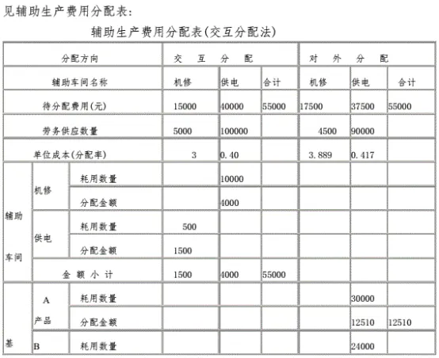

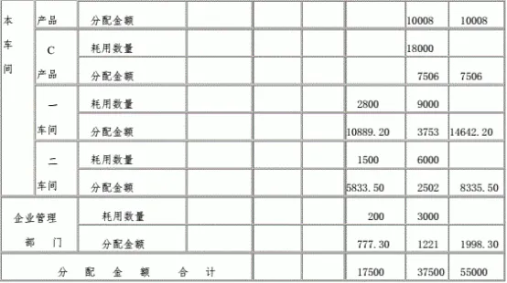

2.某企业设有修理、供电两个辅助生产车间，本月发生辅助生产费用、提供劳务量等见下表：

要求：采用计划成本分配法编制辅助生产费用分配表，编制有关会计分录。

（将分配结果填入表中）

答案：

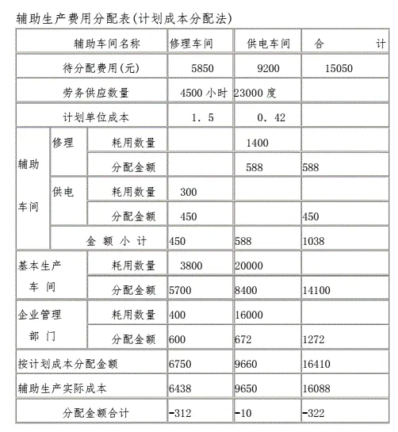

会计分录:

借:辅助生产成本--修理588

--供电450

制造费用--基本车间14100

管理费用1272

贷:辅助生产成本--供电9660

--修理6750

结转差异:

借:管理费用322

贷:辅助生产成本--修理312

--供电10

3.某基本生产车间生产甲、乙、丙三种产品，共计生产工时25000小时，其中：甲产品5000小时，乙产品10000小时，丙产品10000小时。本月发生各种间接费用如下：

（1）以银行存款支付劳动保护费2400元；

（2）车间管理人员工资3000元；

（3）按车间管理人员工资的3%提取福利费；

（4）车间消耗材料2000 元；

（5）车间固定资产折旧费1800元；

（6）以银行存款支付保险费800元；

（7）辅助生产成本（修理，运输费）转入1400元；

（8）以银行存款支付办公费，水电费，邮电费及其他支出等共计1880元。

（9）采用生产工时比例法在各种产品之间分配制造费用。

要求：根据上述资料编制制造费用发生和分配的会计分录。（“基本生产成本”列明细账）

答案

(1)借:制造费用2400

贷:银行存款2400(2)

借:制造费用3000

贷:应付职工薪酬3000

(3)借:制造费用90

贷:应付职工薪酬90

(4)借:制造费用2000

贷:原材料2000

(5)借:制造费用1800

贷:累计折旧1800

(6)借:制造费用800

贷:银行存款800

(7)借:制造费用1400

贷:辅助生产成本1400

(9)借:制造费用1880

贷:银行存款1880

制造费用分配率=14300/25000=0.572

各种产品应分配制造费用

甲产品:5000x0.572=2860(元)

乙产品:10000x0.572=5720(元)

丙产品:10000x0.572=5720(元)

(10)借:基本生产成本--甲产品2860

--乙产品5720

--丙产品5720

贷:制造费用14300

4. 某企业基本生产车间全年计划制造费用为163200元；全年各产品的计划产量：甲产品24000件，乙产品18000件。单位产品工时定额：甲产品4小时，乙产品6小时。1月份实际产量：甲1800件，乙产品1500件；1月份实际发生制造费用13000元。

要求：

（1）计算制造费用年度计划分配率。

（2）计算并结转1月份应分配转出的制造费用。

（3）计算1月末“制造费用”账户余额。

答案

(1)年度计划分配率:

甲产品年度计划产量的定额工时=24000X4=96000(小时)

乙产品年度计划产量的定额工时=18000x6=108000(小时)

年度计划分配率=163200/(96000+108000)=0.8

(2)1月份应分配转出的制造费用:

该月甲产品应分配的制造费用=0.8x1800X4=5760（元）

该月乙产品应分配的制造费用=0.8x1500x6=7200（元）

该月应分配转出的制造费用=5760+7200=12960(元)

结转1月份制造费用会计分录:

借:基本生产成本--甲产品5760

--乙产品7200

贷:制造费用--基本车间12960

(3)1月末“制造费用”账户余额:13000-12960=40

5.某生产车间生产甲产品本月投产700件，完工验收入库发现废品80件；合格品生产工时1700小时，废品工时300小时。甲产品成本明细账所记合格品和废品的全部生产费用为：原材料14000元；燃料和动力11000元；直接人工费13000元；制造费用3000元。原材料在生产开始时一次投入。废品残料入库作价100元。

要求：（1）编制不可修复废品损失计算表；（2）编制结转废品生产成本、残料入库和结转废品净损失的会计分录。(列示明细科目及成本项目)

答案

不可修复废品损失计算表

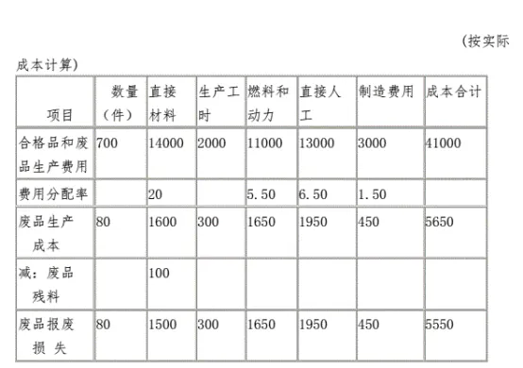

(1)借:废品损失--甲产品贷:基本生产成本--甲产品5650

(直接材料)1600

(燃料和动力)1650

(直接人工)1950

(制造费用)450

(2)借:原材料100

贷:废品损失--甲产品100

(3)借:基本生产成本--甲产品(废品损失)5550

贷:废品损失5550

**形考任务三**

1.某企业生产B 产品，原材料在生产开始时一次投入，产品成本中的原材料费用所占比重很大，月末在产品按其所耗原材料费用计价。9月份初在产品原材料费用为4000元。该月生产费用为：原材料16000元，直接人工费3000元，制造费用4500元。该月完工产品350件，月末在产品150件。

要求：（1）计算9月份B种完工产品总成本和单位成本。

（2）登记9月份B种产品明细账。

B产品成本明细账

答案

(1)B产品原材料费用分配率=(4000+16000)/(350+150)=40(元)

B种月末在产品原材料费用=150x40=6000(元)

B种完工产品原材料费用=350X40=14000(元)

B种完工产品总成本=14000+3000+4500=21500(元)

B种完工产品单位成本=21500/350=61.43(元)

(2)B产品成本明细账登记如下:

B产品成本明细账

|  |  |  |  |  |  |  |
| --- | --- | --- | --- | --- | --- | --- |
| 月 | 日 | 摘要 | 直接材料 | 直接人工 | 制造费用 | 合计 |
| 8 | 31 | 月初在产品 | 4000 |  |  | 4000 |
| 9 | 30 | 本月生产费用 | 16000 | 3000 | 4500 | 23500 |
| 9 | 30 | 完工产品成本 | 14000 | 3000 | 4500 | 21500 |
| 9 | 30 | 月末在产品 | 6000 |  |  | 6000 |

2.某种产品经三道工序完成，其材料在每道工序开始时一次投入，各工序材料消耗定额分别为：第一道工序130公斤，第二道工序210公斤，第三道工序160公斤。9月末各工序在产品数量分别为：第一道工序100件，第二道工序200件，第三道工序38件。该种产品9月初原材料费用为1538元，9月份原材料费用为1462元。该月完工产品800件。

要求：

（1）计算各工序按原材料投料程度表示的完工率。

（2）计算9月末在产品约当产量。

(3)分配计算完工产品和月末在产品的原材料费用。

答案

(1)各道工序按原材料投料程度表示的完工率为:

第一道工序 130/(130+210+160)x100%=26%

第二道工序(130+210)/(130+210+160)x100%=68%

第三道工序(130+210+260)/(130+210+160)x100%=100%

(2)9月末在产品约当产量

第一道工序 100x26%=26(件)

第二道工序 200x68%=136(件)

第三道工序 38x100%=38(件)

9月末在产品约当产量=26+136+38=200(件)

(3)原材料费用分配率=(1538+1462)/(800+200)=3(元)

完工产品原材料费用=800x3=2400(元)

在产品原材料费用=200x3=600(元)

3.某工业企业甲产品每月末在产品数量很少，不计算在产品成本。其8月份生产费用为：原材料5000元，直接人工费3000元，制造费用1000元，该月完工产品共300件，月末在产品4件。

要求：

（1）计算该月完工甲产品的总成本和单位成本。

（2）登记甲产品成本明细账（8月份）。

答案

(1)完工甲产品总成本=5000+3000+1000=9000(元)

完工甲产品单位成本=9000/300=30(元)

(2)甲产品成本明细账登记如下:

甲产品成本明细账

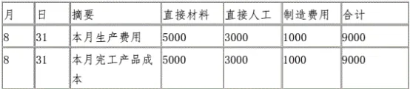

4.某工业企业甲产品的原材料随生产进度陆续投入，其投入程度与加工进度完全一致，因而原材料费用和制造费用均按相同的约当产量比例分配。8月份该种产品完工180件，月末在产品80件，完工程度20%。其有关数据见表：

     要求：（1）采用约当产量比例法计算各种费用分配率。

           （2）分配计算完工产品和月末在产品的各种费用和成本。

答案

(1)在产品约当产量=80X20 %=16(件)

原材料费用分配率=2548/(180+16)=13(元)

直接人工费分配率=1960/(180+16)=10(元)

制造费用分配率=2940/(180+16)=15(元)

(2)完工产品的各项费用和成本:

原材料费用=180x13=2340(元)

直接人工费=180X10=1800(元)

制造费用=180x15=2700(元)

完工产品成本=2340+1800+2700=6840(元)

(3)月末在产品的各项费用和成本:

原材料费用=16x13=208(元)

直接人工费=16x10=160(元)

制造费用=16x15=240(元)

在产品成本=208+160+240=608(元)

5.某企业某年8月甲产品明细账部分数据见下表，采用定额比例法分配费用。原材料费用按定额费用比例分配，其他费用按定额工时比例分配。明细账“直接人工”栏的“定额”行登记的是定额工时数。

要求：

（1）计算原材料费用和其他各项费用的分配率。

(2)分配计算完工产品和月末在产品成本。

(3)登记甲产品成本明细账（8月份）。

答案

(1)原材料费用分配率=(3541+5459)/(1700+1300)=3

完工产品原材料费用=1700x3=5100(元)

月末在产品原材料费用=1300x3=3900(元)

直接人工费分配率=(2987+4213)/(3500+2500)=1.2(元/小时)

完工产品直接人工=3500x1.2=4200(元)

月末在产品直接人工=2500x1.2=3000(元)

制造费用分配率=(3376+5024)/(3500+2500)=1.4(元/小时)

完工产品制造费用=3500x1.4=4900(元)

月末在产品制造费用=2500X1.4=3500(元)

(2)完工产品成本=5100+4200+4900=14200(元)

月末在产品成本=3900+3000+3500=10400(元)

(3)甲产品成本明细账的登记如下:

甲产品成本明细账

**形考任务四**

1.资料：某企业下设一个基本生产车间和一个辅助生产车间（机修车间），基本生产车间生产甲、乙两种产品。该企业是大量生产的企业，因半成品不对外销售，所以，管理上不要求计算半成品成本。因此，采用品种法计算产品成本。该企业实行一级成本核算，为了归集生产费用计算产品成本，设置了甲、乙两种产品的“基本生产成本明细账”和辅助生产车间的“辅助生产成本明细账”。“基本生产成本明细账”设置“直接材料”、“直接人工”和“制造费用”三个成本项目。辅助生产车间的制造费用不通过“制造费用”科目核算，发生时直接归集在“辅助生产成本”账户中。

（1）201×年10月生产车间发生的经济业务如下：

基本生产车间领用材料100000元，其中：直接用于甲产品的A材料20000元，

（2）本月辅助生产车间共完成修理工时9000小时，其中：为基本生产车间提供8000小时，为企业管理部门提供1000小时。该企业辅助生产费用规定采用直线分配法按工时比例分配。

（3）基本生产车间的制造费用按生产工时比例在甲、乙产品之间进行分配。

（4）月初在产品生产成本：甲产品直接材料费用32000元，直接人工费用23800元，制造费用33200元；乙产品直接材料费用19000元，直接人工费用7000元，制造费用10000元。

（5）甲产品本月完工产成品2000件，月末在产品800件，完工率为40%，采用约当产量比例法分配完工产品和在产品的费用。甲产品的原材料在生产开始时一次投入。

乙产品本月完工产成品1120件。乙产品各月在产品数量变化不大，生产费用在产成品与在产品之间的分配，采用在产品按固定成本计价法。

要求：(1)根据上述资料，分配各项费用，编制各种费用分配表。

（2）根据各种费用分配表，编制会计分录。

（3）根据各种费用分配表和会计分录，登记各种费用、成本明细账。

（4）分配计算完工产品成本和月末在产品成本。

（5）根据各产品成本明细账登记的完工产品成本，编制产品成本汇总表，并编制结转产品成本的会计分录。

作答方法：可以在线作答，也可以上传附件。

答案

1.编制各种费用分配表，分配各种要素费用。

（1）按材料用途进行分配，编制材料费用分配表，见表1

C材料分配率=40000:(8000+2000)=4

甲产品负担的全部材料=8000x4+20000=52000(元)

乙产品负担的全部材料=2000X4+30000=38000(元)

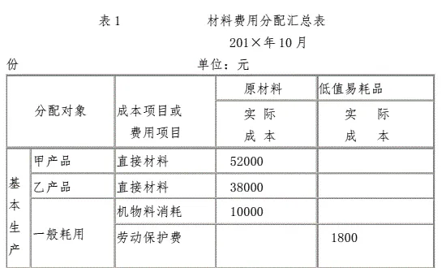

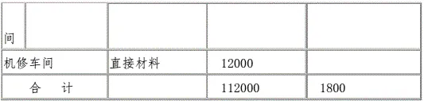

根据“材料费用分配表”，编制会计分录如下:

1)借:基本生产成本--甲产品52000

--乙产品38000辅助生产成本--机修车间12000

制造费用10000

贷:原材料112000200

2)借:原材料

制造费用1800

贷:低值易耗品--低值易耗品摊销2000

借:低值易耗品--低值易耗品摊销4000

贷:低值易耗品--在用低值易耗品4000

（2）根据各车间、部门的工资计算单和规定的福利费计提比例，分配工资并计提福利费。编制职工薪酬分配表，见表2。

工资费用分配率=40000:(6000+2000)=5

甲产品负担的工资费用=6000x5=30000(元)

乙产品负担的工资费用=2000x5=10000(元)

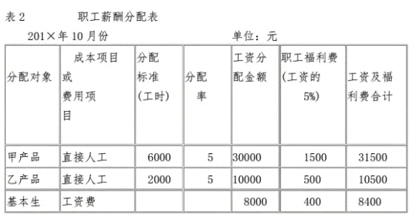

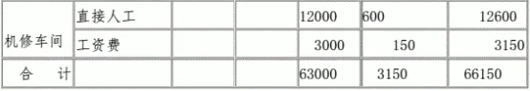

根据“职工薪酬分配表”，编制会计分录如下:

1)借:基本生产成本--甲产品30000

--乙产品10000

辅助生产成本--机修车间15000

制造费用8000

贷:应付职工薪酬63000

2)借:基本生产成本--甲产品1500

--乙产品500

辅助生产成本--机修车间750

制造费用400

贷:应付职工薪酬66150

(3)根据各车间、部门的固定资产使用情况及固定资产折旧的计提办法，编制固定资产折旧费用分配计算表，见表3。

基本生产车间月折旧额=200000x1%=2000(元)

辅助生产车间月折旧额=80000x1%=800(元)

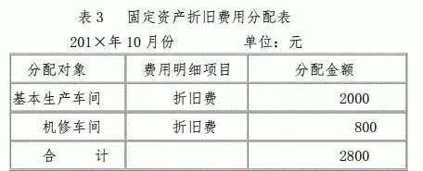

根据“固定资产折旧日费用分配表”，编制会计分录如下:

借:制造费用2000

辅助生产成本-机修车间800

贷:累计折旧日2800

(4)编制各项货币支出汇总表，见表4。

表4 其他费用汇总表

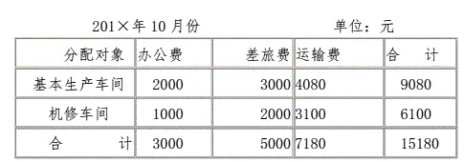

根据“其他费用汇总表”编制会计分录:

借:制造费用9080

辅助生产成本--机修车问6100

贷:银行存款15180

2.分配辅助生产费用。即根据上列各种费用分配表和其他有关资料，登记“辅助生产费用明细账”，归集辅助生产费用，见表5。

月末，应将归集在“辅助生产成本明细账”上的费用，采用适当的方法进行分配。编制辅助生产费用分配表，见表6。

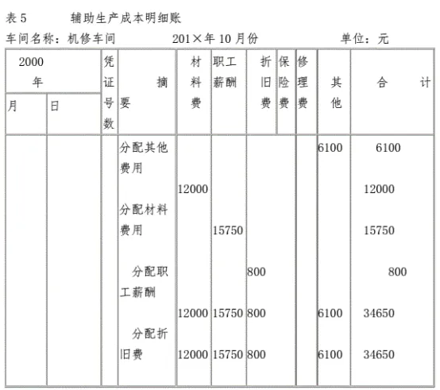

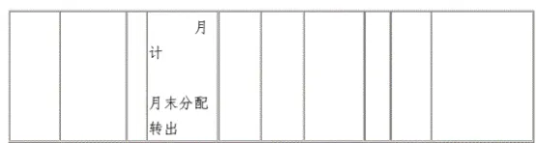

辅助生产费用分配率=34650-(8000+1000)=3.85

基本生产车间负担=8000x3.85=30800(元)

企业管理部门负担=1000x3.85=3850(元)

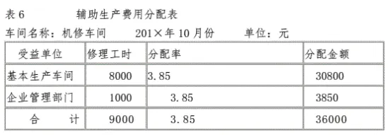

根据“辅助生产费用分配表’编制会计分录如下:

借:制造费用30800

管理费用3850

贷:辅助生产成本--机修车间34650

3.分配制造费用。即根据上列各种费用分配表和有关资料，登记基本生产车间的“制造费用明细账，归集基本生产车间的制造费用，见表7。

月末，将归集在“制造费用明细账”中的费用，按照实际工时的比例，在甲乙两种产品中进行分配。编制的“制造费用分配表”见表8。

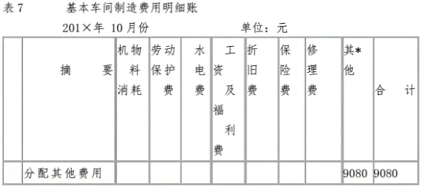

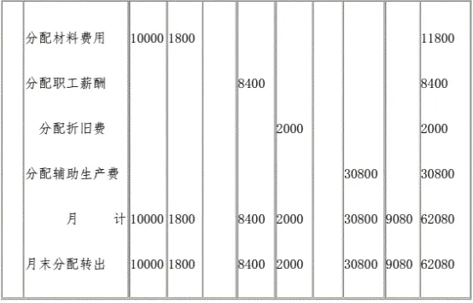

制造费用分配率=62080÷(6000+2000)=7.76

甲产品负担制造费用=6000X7.76=46560(元)

乙产品负担制造费用=62080-46560=15520(元)

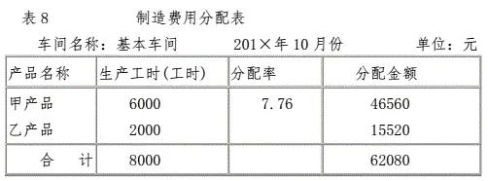

根据”制造费用分配表”,编制会计分录如下:

借:基本生产成本--甲产品46560

--乙产品15520

贷:制造费用62080

4.分配计算完工产品与在产品成本。

（1）计算甲产品成本。计算结果见表9。

（2）计算乙产品成本。计算结果见表10。

表9 完工产品成本与在产品成本计算单

产品:甲产品201x年10月份单位:元

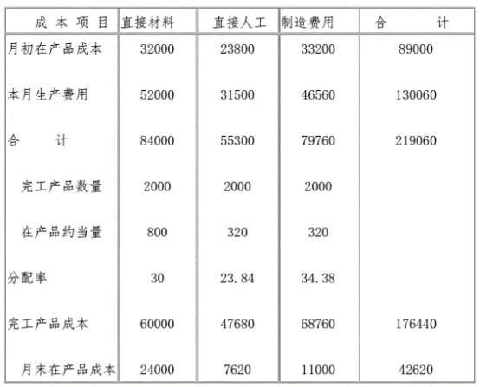

注:表9中分配率计算如下:直接材料=84000:(2000+800)=30

直接人工=55300-(2000+800x40%)=23.84

制造费用=79760÷(2000+800x40%))=34.38

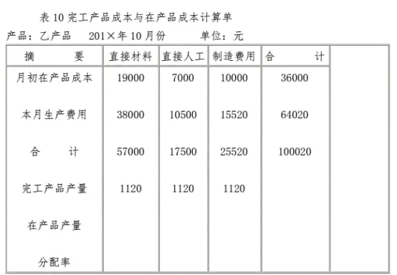



(3)根据各种费用分配表,登记甲、乙产品“基本生产成本明细账”，见表 11、12。

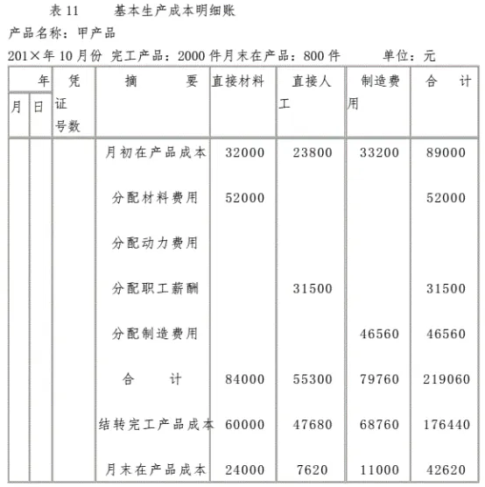

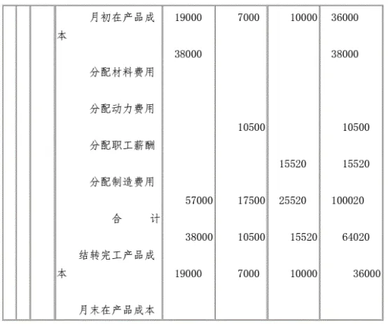

5.编制完工产品成本汇总表。即根据甲、乙产品成本明细账中的完工产品成本，编制“产成品成本汇总表”，见表13。

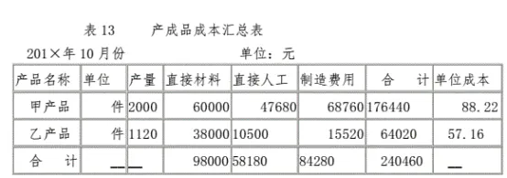

根据“产成品成本汇总表”，编制会计分录如下:

借:产成品--甲产品176440

--乙产品64020

贷:基本生产成本240460

2.某企业采用简化分批法计算甲产品各批产品成本。3月份各批产品成本明细账中有关资料如下：

1023批号：1月份投产22件。本月全部完工，累计原材料费用79750元，累计耗用工时8750小时。

要求：根据以上资料计算累计间接计入费用分配率和甲产品各批完工产品成本（列出计算过程）

作答方法：可以在线作答，也可以上传附件。

答案

(1)计算累计间接计入费用分配率:

全部产品累计工时=8750十12152十2028=22930(小时)

工资及福利费分配率=36688/22930=1.6

制造费用分配率=55032/22930=2.4

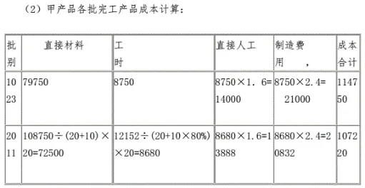

**形考任务五**

1.某企业设一个基本生产车间，分两个生产步骤大量大批生产甲产品，采用逐步综合结转分步法计算产品成本。第一生产步骤加工完成的半成品直接转入第二生产步骤，不通过“自制半成品”科目核算。

第一生产步骤完工半成品800件，第二生产步骤完工产成品1000件， 各生产步骤月末在产品均按定额成本计价（有关成本资料见表1、2各生产步骤产品成本明细账）

要求：

（1）计算、 填列各生产步骤产品成本明细账，并编制结转完工半成品成本的会计分录。

（2）进行成本还原， 计算按原始成本项目反映的产成品成本，见表3 。

（3）编制产成品入库的会计分录。

答案

(1)计算、填列产品成本明细账

产品成本明细账

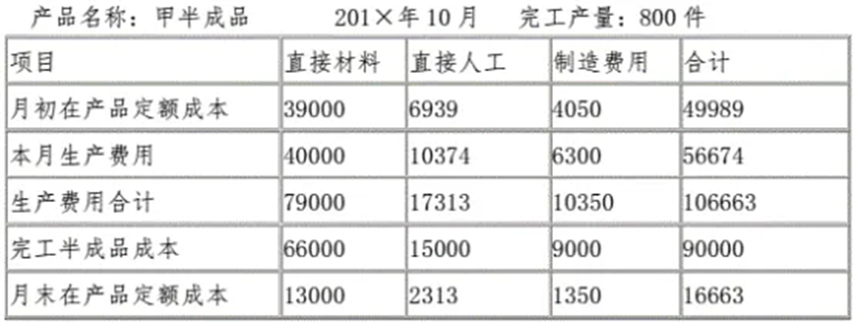

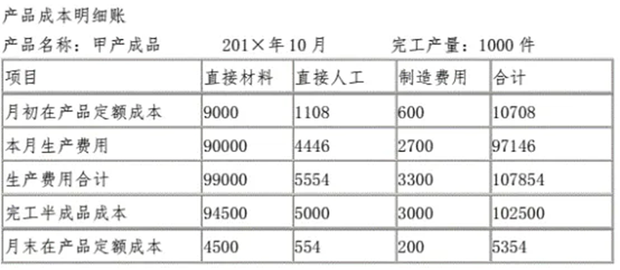

结转完工半成品成本

借：基本生产成本--第一生产步骤90000

贷：基本生产成本--第二生产步骤90000

(2)成本还原

产品成本还原计算表

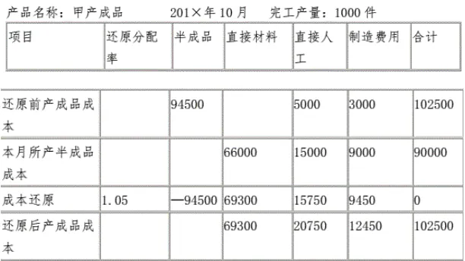

还原分配率=94500/90000=1.05

(3)结转产成品成本

借:库存商品102500

贷:基本生产成本--第二生产步骤102500

2.某企业本月生产产品的成本资料如下。该企业采用逐步结转分步法中的综合结转法结转半成品成本。

答案

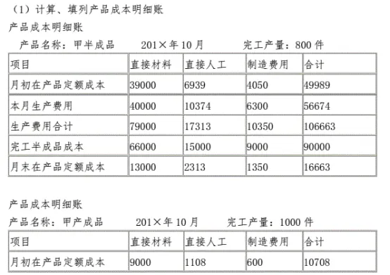

结转完工半成品成本

借;基本生产成本--第一生产步骤90000

贷:基本生产成本--第二生产步骤90000

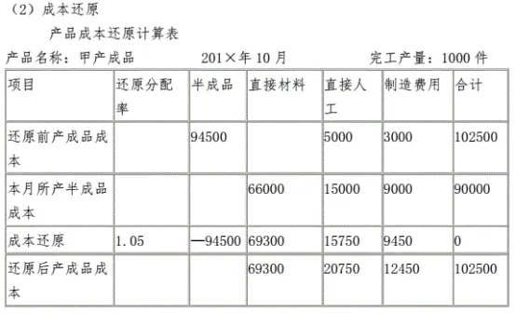

还原分配率=94500/90000=1.05

(3)结转产成品成本

借:库存商品102500

贷:基本生产成本--第二生产步骤102500

3.某工业企业大量生产甲产品。生产分为两个步骤，分别由第一、第二两个车间进行。第一车间为第二车间提供半成品，第二车间将半成品加工成产成品。该厂采用平行结转分步法按照生产步骤（车间）计算产品成本。在完工产品和在产品之间，采用定额比例法分配费用：原材料费用按定额费用比例分配；其他费用按定额工时比例分配。有关资料如下表：

要求：（1）登记产品成本明细账，采用平行结转分步法计算、结转产成品成本。

（2）编制产成品成本汇总表，编制结转产成品成本的会计分录。

答案

产品成本明细账

车间:第一车间 产品名称:甲   产量:350件

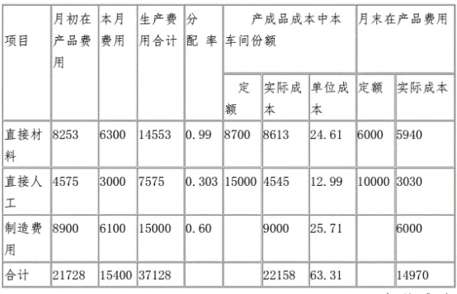

产品明细账

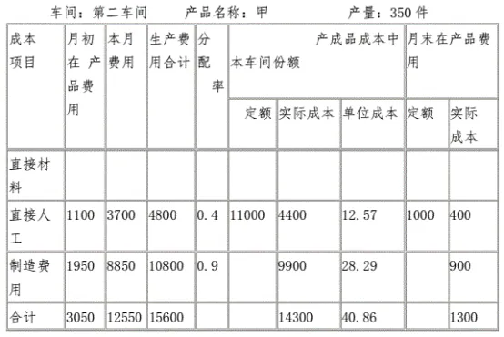

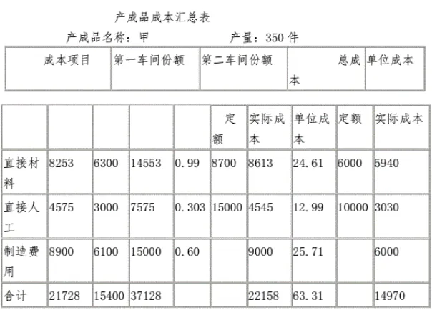

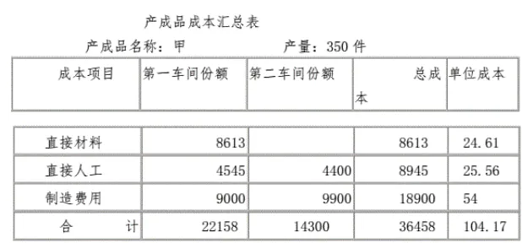

4.某企业对甲原料进行分离加工，生产出A、B、C三种产品。其产量为：A产品100公斤，B产品600公斤，C产品400公斤。本月生产费用合计为：直接材料5090.40元，直接人工1696.80元,制造费用3393.60元。产品全部完工。单位销售价格：A产品10元，B产品8元，C产品5元。

要求：以A产品为标准产品，采用系数法分配计算三种产品成本（按售价折算系数）（将计算结果填入表中）。

答案

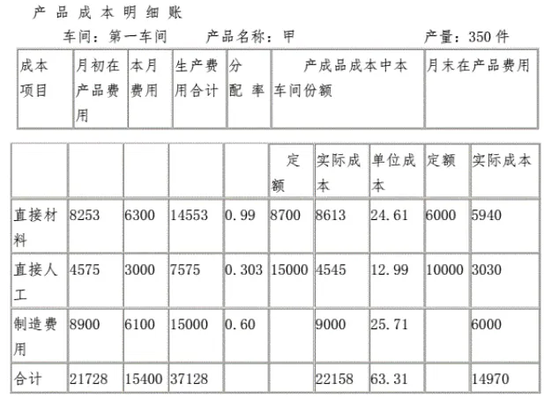

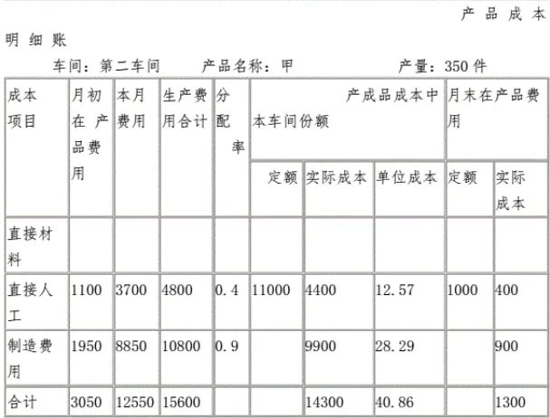

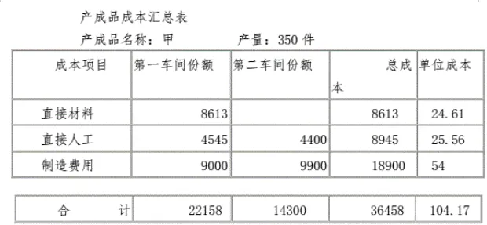

5.某生产车间A产品采用定额法计算成本。本月份有关A产品原材料费用如下：

（1）月初在产品原材料定额费用1000元，原材料脱离定额差异为节约147元，月初在产品原材料定额调整为降低100元，定额变动差异完全由完工产品负担。

（2）本月投产原材料定额费用为24000元，原材料脱离定额差异为节约600元。

（3）本月原材料成本差异额为节约350元，原材料成本差异全部由完工A产品成本负担。

（4）本月完工A产品原材料定额费用为22000元。

要求：计算完工A产品和月末在产品实际原材料费用(列出计算过程)。

答案

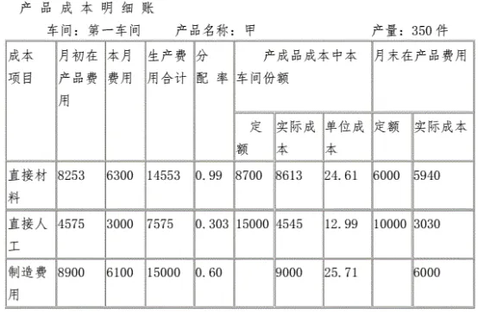

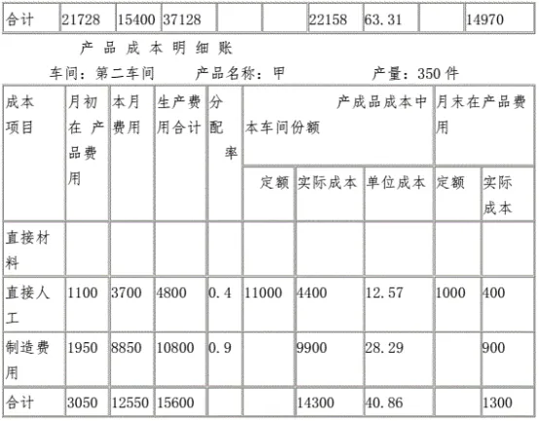

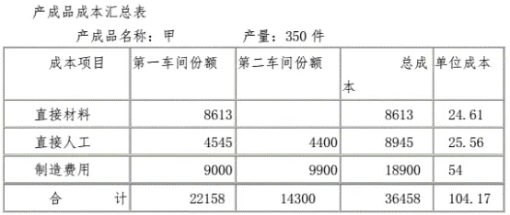

**形考任务六**

1.某企业生产乙种产品,每件所耗工时数和每小时制造费用的计划数和实际数如下表：

|  |  |  |  |
| --- | --- | --- | --- |
| 项   目 | 单位产品  所耗工时 | 每小时   制造费用 | 单位产品   制造费用     （元） |
| 本年计划 | 10小时 | 5 | 50 |
| 本月实际 | 11小时 | 4．5 | 49．50 |

1.某企业生产乙种产品,每件所耗工时数和每小时制造费用的计划数和实际数如下表：

要求：计算单位产品制造费用变动的总差异，并采用连环替代法分析各因素变动对总差异的影响程度。

答案

单位产品制造费用变动的总差异=49.50-50=-0.5(元)

制造费用计划数=10x5=50(元)

第一次替代:11x5=55

第二次替代:11X4.5=49.5

(2)-(1)每件所耗工时数的提高使制造费用增加:55-50=5(元)

(3)-(2)每小时制造费用的降低使制造费用节约:

49.5-55=-5.5(元)

因每件所耗工时数和每小时制造费用两个因素变化对单位产品制造费用的影响为:

5+(-5.5)=-0.5(元)

2.已知某企业可比产品成本计划降低额1800元， 计划降低率3.75%。其他有关资料见下表：

|  |  |  |  |  |  |  |  |  |
| --- | --- | --- | --- | --- | --- | --- | --- | --- |
| 产品名称 | 计  量  单  位 | 实  际  产  量 | 单   位   成   本 | | | 总      成      本 | | |
| 上年  实际  平均 | 本年  计划 | 本年  实际 | 按上年实际  平均单位  成本计算 | 按本年计划  单位成本  计算 | 本年  实际 |
| 可比产品合计 |  |  |  |  |  |  |  |  |
| 甲 | 件 | 30 | 700 | 690 | 680 |  |  |  |
| 乙 | 件 | 35 | 900 | 850 | 830 |  |  |  |

　　　要求：（1）计算和填列生产成本表中可比产品成本各栏各种可比产品及其合计；（2）分析可比产品成本降低计划的完成情况，确定各因素的影响程度 。（百分比保留4位小数）

答案

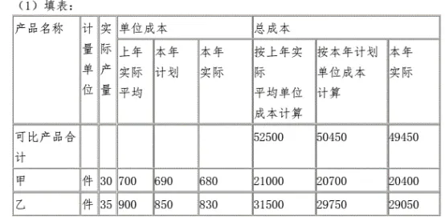

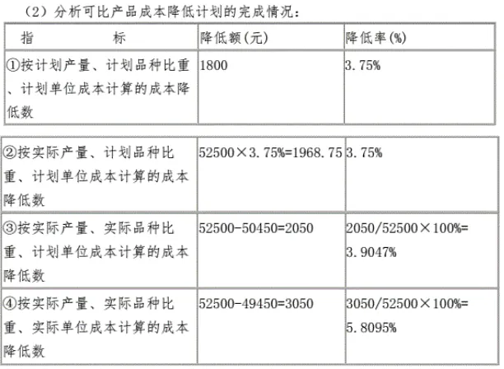

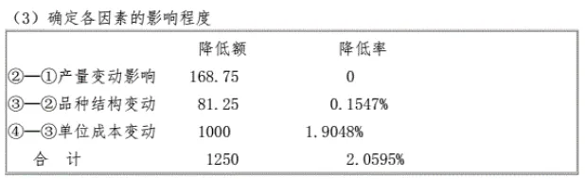

3.某企业某年产品生产成本表如下：

|  |  |  |  |  |  |  |  |  |
| --- | --- | --- | --- | --- | --- | --- | --- | --- |
| 产品名称 | 计  量  单  位 | 实  际  产  量 | 单位成本 | | | 总成本 | | |
| 上年  实际  平均 | 本年  计划 | 本期  实际 | 安上年实际  平均单位  成本计算 | 按本年计划  单位成本  计算 | 本期  实际 |
| 可比产品合计 |  |  |  |  |  |  |  |  |
| 甲 | 件 | 30 | 700 | 690 | 680 |  |  |  |
| 乙 | 件 | 35 | 900 | 850 | 830 |  |  |  |
| 不可比产品 |  |  |  |  |  |  |  |  |
| 丙 | 件 | 20 | — | 400 | 460 |  |  |  |
| 全部产品 | — | — |  | — | — |  |  |  |

产值成本计划数为60元/百元，商品产值实际数（按现行价格计算）为102000元。

要求：（1）计算和填列产品生产成本表中总成本各栏数字；（2）分析全部产品生产成本计划的完成情况；（3）计算和分析产值成本率计划的完成情况。

答案

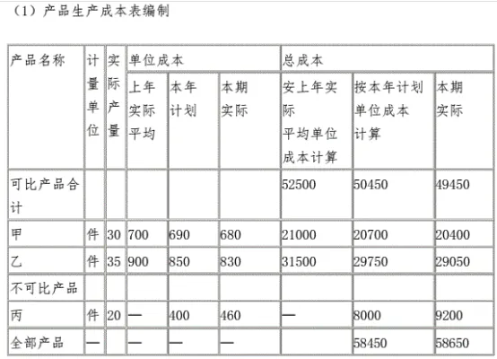

（2）全部产的生广划元成有见200x100%/58450=10.34%(超支)

(3)产值成本率计划数为60元/百元

实际数为 58650/102000x100%=57.5元/百元

以上计算表明本月全部产品实际总成本虽然比计划超支，但本月产值也大，从产值成本率分析来看，企业本月生产耗费的经济效益较好，总成本超支主要是由于丙产品(不可比产品)成本超支，而可比产品甲、乙产品成本却比计划和上年度实际降低了。须进一步费查明丙产品成本超支和甲、乙产品成本下降的原因。

4.某企业生产甲产品，有关资料如下：

主要产品单位成本表

|  |  |  |  |
| --- | --- | --- | --- |
| 成本项目 | 上年实际平均 | 本年计划 | 本期实际 |
| 原材料 | 1862 | 1890 | 2047 |
| 直接人工费 | 150 | 168 | 164 |
| 制造费用 | 248 | 212 | 209 |
| 合计 | 2260 | 2270 | 2420 |

单位甲产品耗用原材料的资料如下：

|  |  |  |  |
| --- | --- | --- | --- |
| 成本项目 | 上年实际平均 | 本年计划 | 本期实际 |
| 原材料消耗（千克） | 950 | 900 | 890 |
| 原材料单价（元） | 96 | 2.10 | 2.30 |

要求:

（1）分析甲产品单位成本变动情况（从绝对数和相对数两方面分析）；

（2）分析影响原材料费用变动的因素和各因素对变动的影响程度。

答案

(1)甲产品单位成本变动情况分析:

本期实际单位成本比上年实际单位成本升高2420-2260=160元,或7.08%比本年计划单位成本升高150元，或6.61%。

(2)原材料费用变动情况分析;

上年实际平均单位成本950x1.96=1862元

本年计划单位成本900x3.1=1890 元

本期实际单位成本890x2.3=2047元

原材料费用实际比计划升高157

分析:1)原材料价格变动的影响

(890-900)x2.1=-21元

2)原材料价格变动的影响

(2.3-2.1)x890=178 元

合计 198-21=157元(等于总差异)

5.某工业企业12月份产品生产成本(按产品种类反映)表中，可比产品本年累计总成本资料如下：

按上年实际平均单位成本计算的累计总成本：250000元；

按本年计划单位成本计算的累计总成本：243000元；

本年实际累计总成本：245000元；

本年可比产品成本计划降低额为4800元，计划降低率为1.8％。

要求：

(1)计算可比产品全年累计总成本的计划完成率；

(2)计算可比产品成本的实际降低额和实际降低率；

(3)计算企业全年可比产品成本降低计划的执行结果。

答案

(1)甲产品单位成本变动情况分析:本期实际单位成本比上年实际单位成本升高2420-2260=160元,或7.08%比本年计划单位成本升高150元，或6.61%。

(2)原材料费用变动情况分析;

上年实际平均单位成本950x1.96=1862元本年计划单位成本本期实际单位成本890x2.3=2047元原材料费用实际比计划升高157分析:1)原材料价格变动的影响

900x3.1=1890元

(890-900)x2.1=-21元2)原材料价格变动的影响

合计

(2.3-2.1)x890=178元198-21=157元(等于总差异)